
المادة : تقنية رقمية 1-3
التاريخ : / /
الدرجة : 25
الزمن : ساعة واحدة
المملكة العربية السعودية
وزارة التعليم
إدارة التعليم......
مدرسة ثانوية........

اختبار نهائي (عملي ) لمادة التقنية الرقمية 1-3 نظام المسارات المشترك لعام ١٤٤٦هـ
أسم الطالبة : ..................................................... الفصل : ................... رقم الجلوس : ........................
رقم السؤال | الأول | الثاني | الثالث | المجموع | المصححة | المراجعة | المدققة
الدرجة
عدد اوراق الاختبار: 4
10
السؤال الاول : اختاري الاجابة الصحيحة فيما يلي بوضع علامة عند الاجابة الصحيحة :
1 | في برنامج microbit) )دالة تنفذ جزء من الكود بشكل لا نهائي في الخلفية : | 2 | في برنامج microbit) )أي من الأوامر التالية يقوم بزيادة قيمة المتغير بمقدار 1 :
 | on_forever( ) |  | Item +=1
 | on_button_pressed_a( ) |  | Item -=1
 | on_gesture_shake( ) |  | Item *=1
3 | يمكن العثور على المعاملات الرياضية في برنامج ((microbit في فئة : | 4 | لإنشاء مستند جديد في برنامج Scribus)) نختار من قائمة ملف (File ) الأمر :
 | الاساسية |  | Open
 | الحساب |  | new
 | الادخال |  | print


5 | لاستيراد صوره في برنامج Scribus)) نختار من قائمة ملف (File ) الأمر : | 6 | لتعديل خلايا الجدول في برنامج Scribus)) نختار من قائمة نوافذ (windows) الأمر :
 | Export |  | رموز symbols
 | Open |  | tools
 | Import |  | Properties
7 | لتعيين خادم Cisco.com كخادم DHCP نضغط على ايقونة خادم Cisco.com ثم نضغط علامة تبويب : | 8 | لتثبيت ملحقات الجهاز السحابي في برنامج (Cisco) نضغط على ايقونة Internet ثم تبويب:
 | Services |  | physical
 | Config |  | Config
 | Gul |  | Gul
9 | في شاشة LED الخاصة بالمايكروبت يستخدم الرمز ..... لتشغيل المصابيح : | 10 | في برنامج ( Cisco) يمكنك التحقق من ان كل جهاز لدية عنوان IP من خلال الامر:
 | & |  | ipconfig
 | # |  | Desktop
 | @ |  | IP Address
10
السؤال الثاني : ضعي علامة( )عند الاجابة الصحيحة وعلامة( )عند الاجابة الخاطئة :
1 | يعد برنامج ( Cisco Packet Tracer ) أداة لمحاكاة ونمذجة الشبكة.
2 | برنامج (Scribus) هو برنامج مجاني ومفتوح المصدر مصمم للتخطيط والطباعة وإعداد الملفات.
3 | في لغة البايثون يتم استخدام تكرار While لتكرار مجموعة من الأوامر بعدد محدد من المرات .
4 | في برنامج Cisco)) عندما نضغط على جهاز معين يتم عرض الموديل الخاص به .

5 | يمكن انشاء لعبة بالمايكروبت وتحديد موقع الشخصية عن طريق احداثيات لمبات LED .
6 | معظم لغات البرمجة توفر دوال مختلفة خاصة بالتكرارات البرمجية .
7 | يكتشف الأمر حرارة (temperature( ) ) درجة الحرارة المحيطة ويقيسها بالدرجة المئوية.
8 | في برنامج Cisco)) لا يمكن تغيير الاسماء المعروضة لأجهزة الشبكة .
9 | في برنامج (Scribus) لا يمكننا تغيير خط الحواف والنهايات وكذلك التظليل على عرض الخط .
10 | في برنامج (microbit)عند استخدام المتغيرات النصية يجب وضع النص بين علامتي { }.
5
السؤال الثالث : من خلال دراستك لمنهج (تقنية رقمية 1-3 ) اجيبي عن التالي :
- من خلال دراستك لبرنامج (Scribus) ما العناصر الاساسية التي يجب اضافتها عند إنشاء فاتورة بيع :
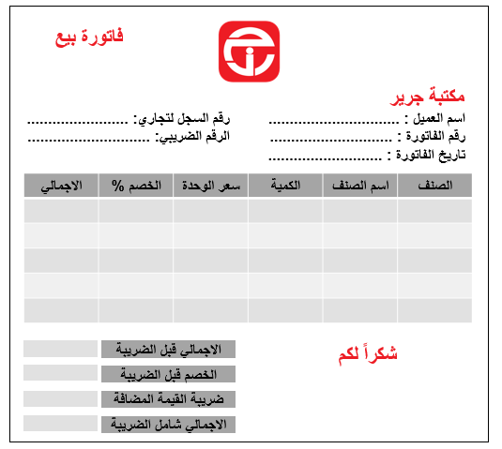

- ........................................................................................................................................................................................
- ........................................................................................................................................................................................

- من خلال دراستك لبرنامج (microbit) اكتبي مخرجات البرامج التالية :
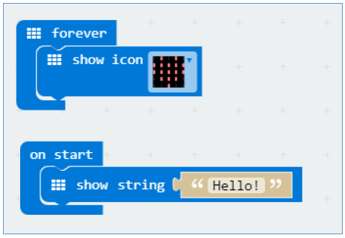
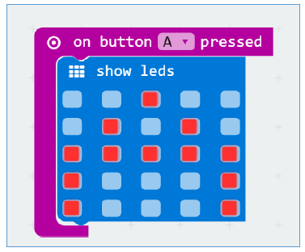
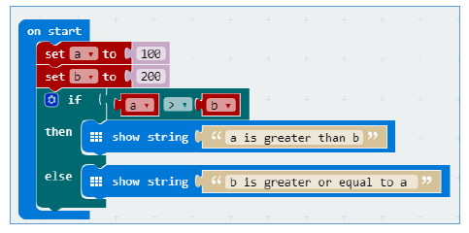

انتهت الاسئلة تمنياتي لكن بالنجاح والتوفيق
معلمة المادة : مديرة المدرسة :

المادة : تقنية رقمية 1-3
التاريخ : / /
الدرجة : 25
الزمن : ساعة واحدة
المملكة العربية السعودية
وزارة التعليم
إدارة التعليم......
مدرسة ثانوية........

اختبار نهائي (عملي ) لمادة التقنية الرقمية 1-3 نظام المسارات المشترك لعام ١٤٤٦هـ
أسم الطالبة : ..................................................... الفصل : ................... رقم الجلوس : ........................
رقم السؤال | الأول | الثاني | الثالث | المجموع | المصححة | المراجعة | المدققة
الدرجة
عدد اوراق الاختبار: 4
10
السؤال الاول : اختاري الاجابة الصحيحة فيما يلي بوضع علامة عند الاجابة الصحيحة :
1 | في برنامج microbit) )دالة تنفذ جزء من الكود بشكل لا نهائي في الخلفية : | 2 | في برنامج microbit) )أي من الأوامر التالية يقوم بزيادة قيمة المتغير بمقدار 1 :
 | on_forever( ) |  | Item +=1
 | on_button_pressed_a( ) |  | Item -=1
 | on_gesture_shake( ) |  | Item *=1
3 | يمكن العثور على المعاملات الرياضية في برنامج ((microbit في فئة : | 4 | لإنشاء مستند جديد في برنامج Scribus)) نختار من قائمة ملف (File ) الأمر :
 | الاساسية |  | Open
 | الحساب |  | new
 | الادخال |  | print

5 | لاستيراد صوره في برنامج Scribus)) نختار من قائمة ملف (File ) الأمر : | 6 | لتعديل خلايا الجدول في برنامج Scribus)) نختار من قائمة نوافذ (windows) الأمر :
 | Export |  | رموز symbols
 | Open |  | tools
 | Import |  | Properties
7 | لتعيين خادم Cisco.com كخادم DHCP نضغط على ايقونة خادم Cisco.com ثم نضغط علامة تبويب : | 8 | لتثبيت ملحقات الجهاز السحابي في برنامج (Cisco) نضغط على ايقونة Internet ثم تبويب:
 | Services |  | physical
 | Config |  | Config
 | Gul |  | Gul
9 | في شاشة LED الخاصة بالمايكروبت يستخدم الرمز ..... لتشغيل المصابيح : | 10 | في برنامج ( Cisco) يمكنك التحقق من ان كل جهاز لدية عنوان IP من خلال الامر:
 | & |  | ipconfig
 | # |  | Desktop
 | @ |  | IP Address
10
السؤال الثاني : ضعي علامة( )عند الاجابة الصحيحة وعلامة( )عند الاجابة الخاطئة :
1 | يعد برنامج ( Cisco Packet Tracer ) أداة لمحاكاة ونمذجة الشبكة.
2 | برنامج (Scribus) هو برنامج مجاني ومفتوح المصدر مصمم للتخطيط والطباعة وإعداد الملفات.
3 | في لغة البايثون يتم استخدام تكرار While لتكرار مجموعة من الأوامر بعدد محدد من المرات .
4 | في برنامج Cisco)) عندما نضغط على جهاز معين يتم عرض الموديل الخاص به .

5 | يمكن انشاء لعبة بالمايكروبت وتحديد موقع الشخصية عن طريق احداثيات لمبات LED .
6 | معظم لغات البرمجة توفر دوال مختلفة خاصة بالتكرارات البرمجية .
7 | يكتشف الأمر حرارة (temperature( ) ) درجة الحرارة المحيطة ويقيسها بالدرجة المئوية.
8 | في برنامج Cisco)) لا يمكن تغيير الاسماء المعروضة لأجهزة الشبكة .
9 | في برنامج (Scribus) لا يمكننا تغيير خط الحواف والنهايات وكذلك التظليل على عرض الخط .
10 | في برنامج (microbit)عند استخدام المتغيرات النصية يجب وضع النص بين علامتي { }.
5
السؤال الثالث : من خلال دراستك لمنهج (تقنية رقمية 1-3 ) اجيبي عن التالي :
- من خلال دراستك لبرنامج (Scribus) ما العناصر الاساسية التي يجب اضافتها عند إنشاء فاتورة بيع :

- شعار الشركة أو معلومات الشحن أو رقم المنتج
- رقم الفاتورة أو طرق الدفع أو السعر الإجمالي

- من خلال دراستك لبرنامج (microbit) اكتبي مخرجات البرامج التالية :
برنامج يظهر رسالة ترحيب عند البدء ويظهر رمز للأبد
برنامج مرتبط بالضغط على الزر A يظهر نفس الحرف
برنامج المقارنة بين متغيرين ليظهر لي من العدد الأكبر

انتهت الاسئلة تمنياتي لكن بالنجاح والتوفيق
معلمة المادة : مديرة المدرسة :

 |  | المقرر: المهارات الرقمية
وزارة التعليم |  | الصف: أول ثانوي
إدارة التعليم بمنطقة الجوف  ثانوية عذفا |  | الزمن: ساعة

الاختبار العملي النهائي لمقرر ( التقنية الرقمية ١ -٣) – الدور الأول – الفصل الدراسي الثالث

الاسم |  | رقم الجهاز

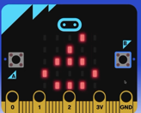
السؤال الثاني : |  | الدرجة | الدرجة المستحقة
1 | قومي بالدخول على https://makecode.microbit.org  وإنشاء مشروع جديد بإسمك | 5
2 | 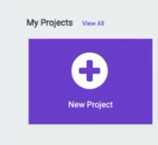  اكتبي عبارة Good morning باستخدام دالة basic | 5
3 | 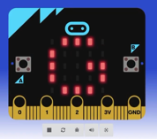  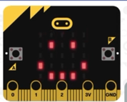  ادرجي أيقونة الوجة المبتسم Happy | 5
4 | استخدمي ال Ld لكتابة الحرف الأول من اسمك | 5
5 | 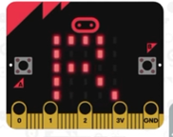  عند النقر على زر B ادرجي عبارة My age ثم عمرك. | 5
المجموع |  | ٢٥

انتهت الأسئلة – بالتوفيق
أ.شيماء الصالح

المملكة العربية السعودية  وزارة التعليم  الإدارة العامة لتعليم بجدة  مدرسة |  | المادة: التقنية الرقمية 1-3  الصف: الأول ثانوي  العام الدراسي:1446  الفصل الدراسي الثالث
الاختبار النهائي – الجزء العملي
أسم الطالب: ................................................ الشعبة: .....................

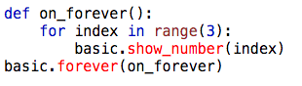 | A | تعرض 0 ، 1 ، 2 على الشاشة
 | B | تعرض 1 ، 2 ، 3 على الشاشة
 | C | تعرض 0 ، 1 ، 2 ، 3 على الشاشة
 | D | لا يعمل البرنامج
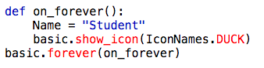 | A | يعرض عبارة Student
 | B | يعرض زمر البطة
 | C | لا يعرض أي شيء
 | D | لا يعمل البرنامج
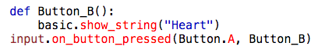 | A | عند ضغط A يعرض كلمة Heart
 | B | عند ضغط B يعرض كلمة Heart
 | C | يعرض رمز Heart
 | D | يعرض كلمة Heart عند التشغيل
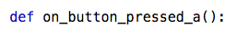 | A | تعريف التكرار
 | B | جملة شرطية
 | C | تعريف دالة
 | D | تعريف ثابت
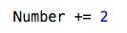 | A | يقوم بجمع العدد مع 2
 | B | يقوم بتكرار العدد مرتين
 | C | شرط ان يساوي العدد رقم 2
 | D | يتحقق أن العدد أكبر من 2
 | A | تنفذ الدالة الكود بشكل لانهائي في الخلفية
 | B | تنفذ الدالة الكود عند الضغط على زر
 | C | تنفذ الدالة الكود عند بدأ التشغيل
 | D | تنفذ الدالة الكود عندما تهز المايكروبت
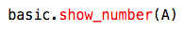 | A | أمر يقوم بإدخال قيمة A النصي
 | B | أمر يقوم بعرض حرف A
 | C | أمر يقوم بعرض قيمة A العددي
 | D | أمر يقوم بعرض رمز A على الشاشة
 | A | متغير عددي
 | B | متغير نصي
 | C | ثابت عددي
 | D | متغير غير صحيح
 | A | ناتج العملية صحيح
 | B | ناتج العملية يساوي 10
 | C | ناتج العملية يساوي 4
 | D | ناتج العملية يساوي 6
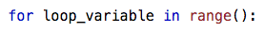 | A | يستخدم لتكرار مشروط
 | B | يستخدم في التحقق من الشرط
 | C | يستخدم لتكرار محدد بعدد معين
 | D | يستخدم لعرض النتائج بشكل متسلسل

قم بكتابة برنامج يقوم بطباعة نتيجة الطالب عند الضغط على الزر B ، إذا علمت أن درجة الطالب هي 70 وإن درجة النجاح هي 50

اكتب التعليمات البرمجة
1 …………………………………………………………………………………………………………………………………………………………………………………………………………………………………………………………………………………………………………………………………………………………………………………………
2 …………………………………………………………………………………………………………………………………………………………………………………………………………………………………………………………………………………………………………………………………………………………………………………………
3 …………………………………………………………………………………………………………………………………………………………………………………………………………………………………………………………………………………………………………………………………………………………………………………………
4 …………………………………………………………………………………………………………………………………………………………………………………………………………………………………………………………………………………………………………………………………………………………………………………………
5 …………………………………………………………………………………………………………………………………………………………………………………………………………………………………………………………………………………………………………………………………………………………………………………………
6 …………………………………………………………………………………………………………………………………………………………………………………………………………………………………………………………………………………………………………………………………………………………………………………………
7 …………………………………………………………………………………………………………………………………………………………………………………………………………………………………………………………………………………………………………………………………………………………………………………………
8 …………………………………………………………………………………………………………………………………………………………………………………………………………………………………………………………………………………………………………………………………………………………………………………………
9 …………………………………………………………………………………………………………………………………………………………………………………………………………………………………………………………………………………………………………………………………………………………………………………………
10 ……………………………………………………………………………………………………………………………………………………………………………………………………………………………………………………………………………………………………………………………………………………………………………………
11 ……………………………………………………………………………………………………………………………………………………………………………………………………………………………………………………………………………………………………………………………………………………………………………………
12 ……………………………………………………………………………………………………………………………………………………………………………………………………………………………………………………………………………………………………………………………………………………………………………………


الزمن: ساعة ونصف

الاختبار العملي النهائي لمادة تقنية رقمية 1-3 الفصل الدراسي الثالث 1446هـ

اسم الطالبة : الشعبة : رقم الجهاز ( )
..................................................................................................................................................................................................................................................
المملكة العربية السعودية
وزارة التعليم
إدارة التعليم بـ القريات
الثانوية

السؤال الاول | الدرجة | الدرجة المستحقة
باستخدام برنامج ( سكربيوس) او اي برنامج لتصميم مستندات الأعمال  قومي بتصميم سيرتك الذاتية مع مراعاة النقاط التالية : | 1
الكتابة باللغة العربية وخلوها من الأخطاء اللغوية والنحوية | 2
ان تتضمن البيانات الشخصية – المهارات- الشهادات | 4
التنسيق من حيث الألوان المستخدمة والخط | 3
المجموع | 10
السؤال الثاني
باستخدام برنامج المايكروبت (makecode. microbit )
- انشاء برنامج جديد باسمك الثلاثي وظيفية عرض الرسائل على شاشة المايكروبت | 2
- عندما يتم الضغط على الزر A سيتم عرض الرمز (قلب) | 2
- عندما يتم الضغط على الزرB سيتم عرض الرسالة (اسمك باللغة الانجليزية ) | 2
- عندمنا يتم الضغط على الزر A والزر B معا" يتم رسم الدالة (3,2) | 2
- شغلي المحاكي وتأكدي من عمل البرنامج بشكل صحيح | 1
- حفظ البرنامج | 1
المجموع | 10
السؤال الثالث
جربي البرنامج التالي واكتبي ما يظهر على الشاشة | 5
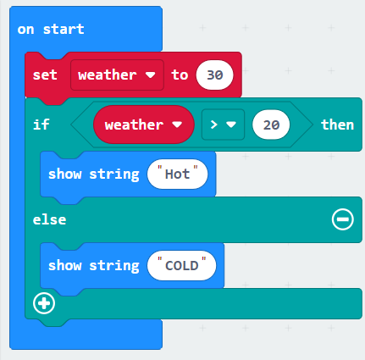
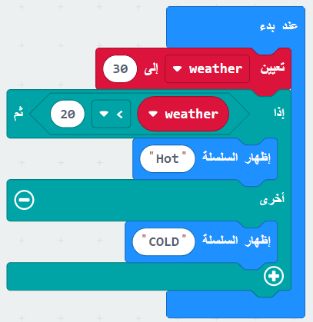
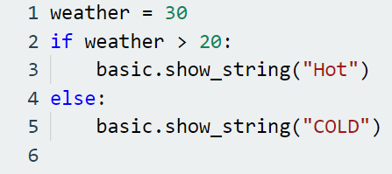
العبارة التي تظهر على الشاشة هي: ( )
المجموع النهائي | 25

مع تمنياتي لكن بالتوفيق والنجاح
معلمة المادة حمدهـ الفنوني

رابط قناة المهارات الرقمية (الإبتدائية):
https://t.me/haaseb4

رابط قناة المهارات الرقمية (المتوسطة):
https://t.me/haaseb

رابط قناة التقنية الرقمية (الثانوية):
https://t.me/hasseb3

رابط قناة مسار علوم الحاسب والهندسة:
https://t.me/CSPath

قنوات مجانية شاملة لكل ما يخص
جميع مقررات المهارات الرقمية / التقنية الرقمية

  وزارة التربية والتعليم  الادارة العامة للتربية والتعليم بالمنطقة الشرقية |  | 25    لعام 1445 – 1446 هـ  الزمن / ساعة | اسم الطالبة : -----------------  الفصل:................
 |  |  | رقم الجهاز ...............
المادة | حاسب آلي |  | رقم الجهاز ...............
الصف | أول ثانوي |  | رقم الجهاز ...............

السؤال الأول ..
المطلوب تنفيذه | الدرجة | الدرجة المستحقة
تشغيل برنامج cisco packet tracer | 2
تصميم شبكة محلية Lan 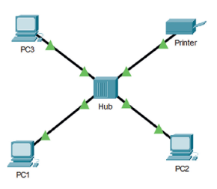 | 5
تكوين أجهزة الشبكة بتطبيق القيم من الجدول أدناه  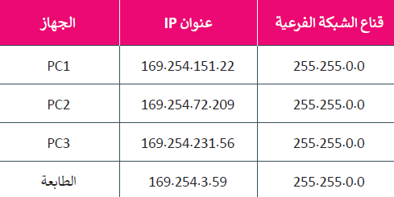 | 2
المحافظة على الهدوء وانتظار المعلمة بعد الانتهاء من الاختبار | 1
السؤال الثاني ..
المطلوب تنفيذه | الدرجة | الدرجة المستحقة
تشغيل برنامج Microsoft MakeCode for Micro:bit | 2
انشاء مشروع جديد | 2
انشاء برنامج جديد باستخدام اللبنات البرمجية لطباعة سلسلة نصية باسمك | 3
طباعة أرقام عشوائية عند النقر على زر A | 3

مع فائق حبي و خالص أمتناني لكن بالنجاح
معلمة المادة / عهود حمد الشعيبي
المملكة العربية السعودية  وزارة التعليم  الإدارة العامة للتعليم .............  ............................ | الاختبار النهائي العملي لمادة التقنية الرقمية 1-3  للعام الدراسي 1446هـ | المادة | التقنية الرقمية1-3

الدرجة
النهائية

اسم الطالبة/..................................................................................الصف/..............................

الاختبار العملي النهائي العملي لمادة التقنية الرقمية 1-3 للعام الدراسي 1446هـ
م | مستخدمة برنامج سكريبوس (scribus) قومي بانشاء مستند فاتورة بيع بعمل التالي: | الدرجة المستحقة | درجة الطالبة
١ | فتح البرنامج | ١
٢ | اظهار خطوط الشبكة | ١
٣ | إدراج شكل مستطيل خلفية للمستند وتعبئته بلون وردي وضبط الشفافية 20% | ٣
٤ | إضافة صورة أو شعار للفاتورة . | ١
٥ | إدراج عنوان للنموذج باسم (فاتورة بيع محلات+ اسمك | ١
٦ | إدراج جدول يحتوي على 3 صفوف و3 أعمدة | ٢
٧ | إضافة البيانات داخل الجدول | ١
الدرجة النهائية |  | ١٠
م | مستخدمة برنامج مايكروسوفت ميك كود (Microsoft MakeCode) قومي بعمل التالي: | الدرجة المستحقة | درجة الطالبة
١ | فتح برنامج (Microsoft MakeCode) | ١
٢ | انشئ مشروع جديد وسمه ( باسمك ). | ٢
٣ | عند الضغط على الزر (A) يعرض( أسمك الأول ) على شاشة المايكروبت. | ٣
٤ | عند الضغط على الزر (B) يعرض ( عمرك ) على شاشة المايكروبت. | ٣
٥ | عند الضغط على الزر (A+B) يعرض ايقونة ( قلب ) على شاشة المايكروبت. | ٣
الدرجة النهائية |  | ١٥
ملاحظة: بعد تقييم المعلمة ورصد الدرجة قومي باغلاق البرامج قبل مغادرتك المعمل
انتهت الأسئلة - وابل التوفيق يمطرك🌨️ - معلمة المادة : أ-
رابط قناة المهارات الرقمية (الإبتدائية):
https://t.me/haaseb4

رابط قناة المهارات الرقمية (المتوسطة):
https://t.me/haaseb

رابط قناة التقنية الرقمية (الثانوية):
https://t.me/hasseb3

رابط قناة مسار علوم الحاسب والهندسة:
https://t.me/CSPath

قنوات مجانية شاملة لكل ما يخص
جميع مقررات المهارات الرقمية / التقنية الرقمية

المملكة العربية السعودية |  | المادة : التقنية الرقمية 1-3
وزارة التعليم |  | الفصل الدراسي الثالث
إدارة التربية والتعليم جدة  ثانوية |  | الدرجة : 25
الاختبار النهائي عملي للعام هـ
السؤال الأول ماهي مخرجات الكود التالي :
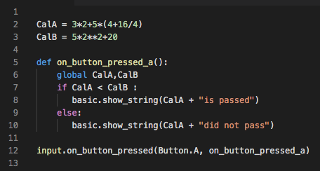

السؤال الثاني : حدد الخطأ في الكود البرمجي التالي :

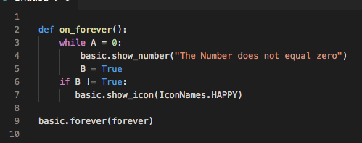

السؤال الثالث : ماهي النواقص في الكود البرمجي

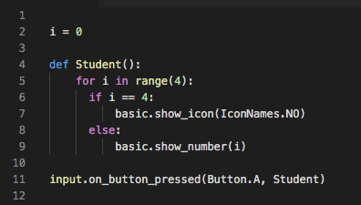

السطر رقم 5 : ...............................................
السطر رقم 7 : ...............................................
السطر رقم 8 : ...............................................
السطر رقم 11: ...............................................

السؤال الرابع : قم بكتابة برنامج عند الضغط على الزر A يقوم بكتابة أسمك ، وعند الضغط على الزر B يقوم بكتابة عمرك.

مع تمنياتي لكم بالتوفيق

رابط قناة المهارات الرقمية (الإبتدائية):
https://t.me/haaseb4

رابط قناة المهارات الرقمية (المتوسطة):
https://t.me/haaseb

رابط قناة التقنية الرقمية (الثانوية):
https://t.me/hasseb3

رابط قناة مسار علوم الحاسب والهندسة:
https://t.me/CSPath

قنوات مجانية شاملة لكل ما يخص
جميع مقررات المهارات الرقمية / التقنية الرقمية

الاختبار النهائي لمادة التقنية الرقمية1-3 ( عملي ) للصف الأول ثانوي (مسارات)
الفصل الدراسي الثالث لعام 1446 هـ
25

اسم الطالب: .........................................................................الشعبة :................... الدرجة النهائية

م | مستخدماً محاكي الشبكة cisco packet Tracer قم بعمل التالي: | الدرجة | درجة الطالب
1 | تشغيل المحاكي cisco packet Tracer | 2
2 | اضف أجهزة الشبكة التالية لمساحة العمل (جهازين كمبيوتر- طابعة -محول Switch 2960 ) | 3
3 | قم بتوصيل الأجهزة بالمحول عن طريق الكابلات المناسبة والمنافذ الصحيحة. | 3
4 | تعيين عنوان IP ثابت (Static) + قناع الشبكة الفرعية ( Subnet Mask)  لأجهزة الحاسب والطابعة في شبكتك المحلية. | 6
5 | تحقق من عناوين Ip الخاصة بكل جهاز بإستخدام الطريقة والأمر المخصص لذلك . | 6
6 | تحقق من إمكانية الوصول إلى الأجهزة. باستخدام  الأمر " ping "، وتحقق من الاتصال بين PC1 والطابعة.  ملاحظة : أعرض نتيجة موجه الأوامر للمعلم | 4
7 | حفظ العمل بإسمك الثلاثي متبوعاً برقم الشعبة | 1
الدرجة النهائية |  | 25
السؤال الأول : قم ببناء شبكة محلية LAN وفق المطلوب في الجدول ادناه :-
الجدول المساعد

عنوان Ip الجهاز الأول | 192.168.0.1
قناع الشبكة الفرعية | 255.255.255.0

انتهت الأسئلة وفقكم الله،،،،،،،،،،أ.مشعل المنتشري

( اختبار عملي – مشروع نهائي) تقنية رقمية ١-٣

طالبتي المبدعة :
باستخدام برنامج الميكروبت
نفذي المهارات المطلوبة في الجدول التالي:

المهارات | الدرجة
- افتحي برنامج المايكروبت وانشئ مشروع جديد بإسمك الثلاثي | ٢
- استخدمي لغة البايثون وعرفي متغيرين x=0 / y=0 | ٣
- من حلقات التكرار استخدمي حلقة تكرار اولى من النوع for و المدى يكون من x الى 5 بعدد المصابيح | ٣
- اضيفي حلقة تكرار ثانيه من نفس النوع والمدى يكون من y الى 5 | ٣
- من المصابيح led استخدمي الدالة led.plot(0,0) واستبدلي القيم بـ x,y | ٤
- من اساسي استخدمي دالة التوقف pause واضبطي قيمتها على ١٠٠ | ٣
- ثم من ادخال اختاري عند الضغط على زر A يظهر المايكرويت اسمك بالانجليزي | ٣
- شغلي المحاكي وسجلي فيديو للمحاكي وصورة للكود البرمجي ثم ارفعي الفيديو والصورة | ٢
- تسليم الاختبار في الوقت المحدد | ٢
  مجموع الدرجات | ٢٥ درجة

ملاحظة :

- اخر موعد للتسليم يوم : هـ

معلمة المادة : نوال المرزوقي

رابط قناة المهارات الرقمية (الإبتدائية):
https://t.me/haaseb4

رابط قناة المهارات الرقمية (المتوسطة):
https://t.me/haaseb

رابط قناة التقنية الرقمية (الثانوية):
https://t.me/hasseb3

رابط قناة مسار علوم الحاسب والهندسة:
https://t.me/CSPath

قنوات مجانية شاملة لكل ما يخص
جميع مقررات المهارات الرقمية / التقنية الرقمية

اختبار مادة تقنية رقمية 3-1
عملي - نهائي
عام 1446هـ

عزيزتي الطالبة الرجاء كتابة
الاسم :
الشعبة :
25

11
المملكة العربية السعودية
وزارة التربية والتعليم
المتوسطة الرابعة ببقيق

المملكة العربية السعودية
وزارة التربية والتعليم
المتوسطة الرابعة ببقيق

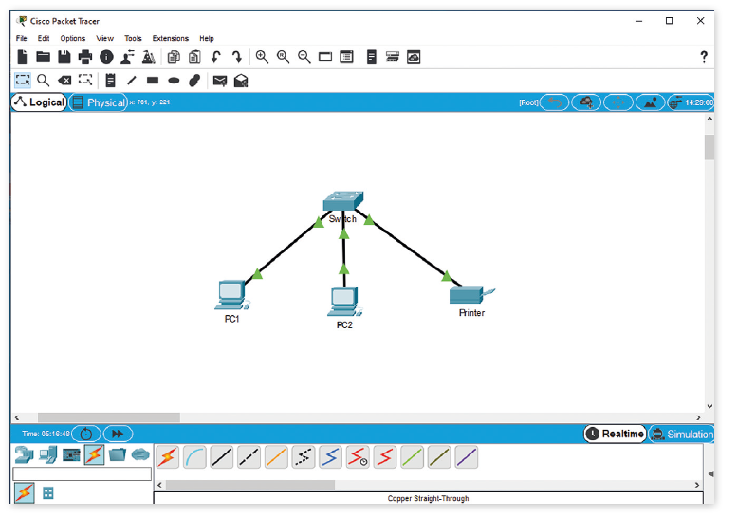
السؤال الاول: أجيبي على الاسئلة التالية بناءً على المعلومات الموضحة في الصورة
Cisco Packet Tracer
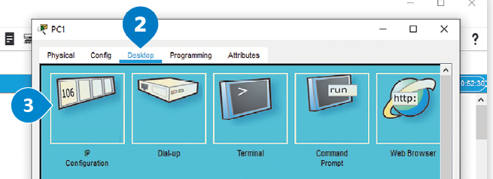
Switch
4
3
2
1
سطح المكتب
تكوين IP

PC1
PC2
Printer

Cooper – محوري

1 | ماهو اسم البرنامج المستخدم ؟
2 | ما نوع الشبكة الموضحة في الصورة؟
3 | عددي الاجهزة الطرفية التي تم اضافتها
4 | ماهو جهاز الشبكة المستخدم ؟
5 | ما نوع الكيبل المستخدم لربط الاجهزة؟
6 | ماهي خطوات تكوين عنوان IP للجهاز PC1
7 | ماهي خطوات حفظ العمل ؟
8 | حددي اداة الحذف (اكتبي الرقم فقط )
9 | حددي اداة التحديد (اكتبي الرقم فقط )
10 | حددي اداة الفحص (اكتبي الرقم فقط )
11 | حددي اداة الملاحظة (اكتبي الرقم فقط )

السؤال الثاني :أ- من خلال معرفتك ببرنامج Microsoft make Code ضعي الرقم المناسب في المكان الصحيح
14

1 | المحاكي
2 | صندوق ادوات اللبنات
3 | محرر اللبنات
4 | التنقل بين اللبنات البرمجية والبايثون
5 | اللبنات البرمجية الافتراضية
6 | اسم المشروع
7 | تحميل البرنامج على مايكروبت
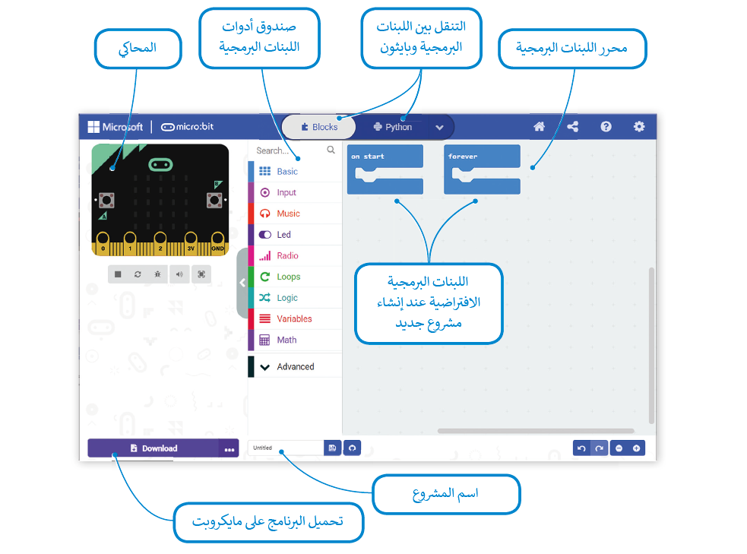

ب : ضعي علامة صح امام العبارة الصحيحة و خطأ امام العبارة الخاطئة
1 | الامر التالي يقوم بانشاء دالة For loop_variable in range ():
2 | كاسم متغير import يمكن استخدام
3 | الامر التالي سوف يعرض سلسلة نصية على الشاشة basic.show_string(Hello world)
4 | الامر While true : هو امر تكرار لا نهائي
5 | For I in range (10):  Basic.show.number(i)  سوف يقوم بطباعة الارقام من 0 الي 9 على الشاشة
6 | If a>b :  Basic.show_srting(“a is greater than b”)  Else  Basic.show_string(“b is greater than a”)  اذا تحقق الشرط فانه سيتم طباعة a is greater than b
7 | عدد مرات التكرار في الامر التالي هو 3 مرات while 3>=5 :

رابط قناة المهارات الرقمية (الإبتدائية):
https://t.me/haaseb4

رابط قناة المهارات الرقمية (المتوسطة):
https://t.me/haaseb

رابط قناة التقنية الرقمية (الثانوية):
https://t.me/hasseb3

رابط قناة مسار علوم الحاسب والهندسة:
https://t.me/CSPath

قنوات مجانية شاملة لكل ما يخص
جميع مقررات المهارات الرقمية / التقنية الرقمية



المملكة العربية السعودية
وزارة التعليم
الإدارة العامة التعليم بالمنطقة الشرقية
مكتب التعليم بمحافظة الخبر

الاسم |  | الشعبة |  | رقم الجهاز
25
السؤال الأول : |  | الدرجة | الدرجة المستحقة
1 | قومي بفتح برنامج scribus | 2
2 | صممي فاتورة البيع بناء على المتطلبات التالية بحيث تظهر بهذا الشكل النهائي :  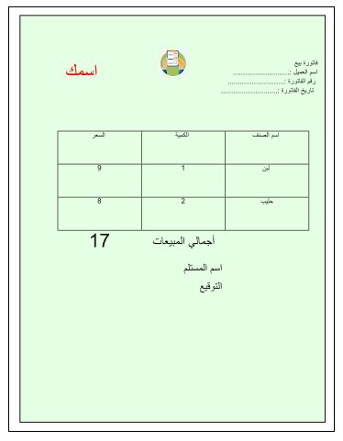 | 2
3 | قومي بإضافة شكل مستطيل وضبط خاصية اللون : اخضر التظليل : 10% | 2
4 | قومي بإضافة مربع نص بأسمك مع تغير مايلزم من الخط واللون والمحاذاه | 2
5 | قومي بإضافة مربع نص بكتابة ( فاتورة البيع – اسم العميل – رقم الفاتورة – تاريخ الفاتورة ) | 2
6 | قومي بإضافة صورة وتحجيمها | 2
7 | قومي بإضافة جدول وكتابة البيانات وضبط المحاذاة | 3
8 | قومي بإضافة 3 مربعات نص وكتابة ( إجمالي المبيعات – 17- اسم المستلم – التوقيع ) | 2
المجموع |  | 15

1 من 2
السؤال الثاني : |  | الدرجة | الدرجة المستحقة
1 | قومي بالدخول على https://makecode.microbit.org  وإنشاء مشروع جديد بإسمك | 2
2 | قومي بسحب اللبنات التي تحقق تنفيذ اختيار رقم عشوائي عند اهتزاز المايكروبت  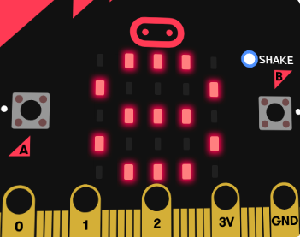 | 2
3 | قومي بسحب اللبنات التي تظهر الرقم (5) عند النقر على زر A  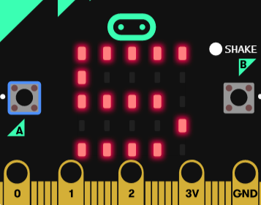 | 2
4 | قومي بسحب اللبنات التي تظهر ايقونة (HAPPY) عند النقر على زر B  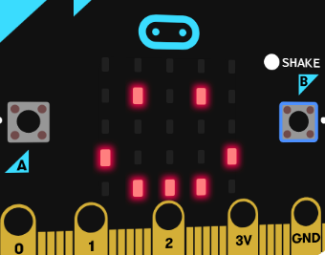 | 2
5 | قومي بتحويل اللبنات إلى لغة البايثون وعرض الكود البرمجي | 2
المجموع |  | 10

انتهت الأسئلة

2 من 2
رابط قناة المهارات الرقمية (الإبتدائية):
https://t.me/haaseb4

رابط قناة المهارات الرقمية (المتوسطة):
https://t.me/haaseb

رابط قناة التقنية الرقمية (الثانوية):
https://t.me/hasseb3

رابط قناة مسار علوم الحاسب والهندسة:
https://t.me/CSPath

قنوات مجانية شاملة لكل ما يخص
جميع مقررات المهارات الرقمية / التقنية الرقمية

المادة : تقنية رقمية 1-3
التاريخ : / 11 /1446هـ
اليوم :
الزمن : ساعة و ربع
المملكة العربية السعودية
وزارة التعليم
إدارة التعليم بالأحساء
مدرسة ثانوية الحليلة

اختبار نهائي (عملي ) لمادة التقنية الرقمية 1-3 نظام المسارات المشترك لعام 1446 هـ
أسم الطالبة : ..................................................... الفصل : ................... رقم الجلوس : ........................
رقم السؤال | الأول | الثاني | الثالث | المجموع | المصححة | المراجعة | المدققة
الدرجة
عدد اوراق الاختبار: 4
10
السؤال الاول : اختاري الاجابة الصحيحة فيما يلي بوضع علامة عند الاجابة الصحيحة :
1 | في برنامج microbit) )دالة تنفذ جزء من الكود بشكل لا نهائي في الخلفية : | 2 | في برنامج microbit) )أي من الأوامر التالية يقوم بزيادة قيمة المتغير بمقدار 1 :
 | on_forever( ) |  | Item +=1
 | on_button_pressed_a( ) |  | Item -=1
 | on_gesture_shake( ) |  | Item *=1
3 | يمكن العثور على المعاملات الرياضية في برنامج ((microbit في فئة : | 4 | لإنشاء مستند جديد في برنامج Scribus)) نختار من قائمة ملف (File ) الأمر :
 | الاساسية |  | Open
 | الحساب |  | new
 | الادخال |  | print

5 | لاستيراد صوره في برنامج Scribus)) نختار من قائمة ملف (File ) الأمر : | 6 | لتعديل خلايا الجدول في برنامج Scribus)) نختار من قائمة نوافذ (windows) الأمر :
 | Export |  | رموز symbols
 | Open |  | tools
 | Import |  | Properties
7 | لتعيين خادم Cisco.com كخادم DHCP نضغط على ايقونة خادم Cisco.com ثم نضغط علامة تبويب : | 8 | لتثبيت ملحقات الجهاز السحابي في برنامج (Cisco) نضغط على ايقونة Internet ثم تبويب:
 | Services |  | physical
 | Config |  | Config
 | Gul |  | Gul
9 | في برنامج Cisco) ) يمكن التحقق من امكانية الوصول الى الاجهزة باستخدام الامر: | 10 | في برنامج ( Cisco) يمكنك التحقق من ان كل جهاز لدية عنوان IP من خلال الامر:
 | ping |  | ipconfig
 | ipconfig |  | Desktop
 | IP Address |  | IP Address
10
السؤال الثاني : ضعي علامة( )عند الاجابة الصحيحة وعلامة( )عند الاجابة الخاطئة :
1 | يعد برنامج ( Cisco Packet Tracer ) أداة لمحاكاة ونمذجة الشبكة.
2 | برنامج (Scribus) هو برنامج مجاني ومفتوح المصدر مصمم للتخطيط والطباعة وإعداد الملفات.
3 | في برنامج (Scribus) يعد استخدام (التسطير )من التنسيقات المهمة في النماذج.
4 | في برنامج Cisco)) عندما نضغط على جهاز معين يتم عرض الموديل الخاص به .

5 | يمكن انشاء لعبة بالمايكروبت وتحديد موقع الشخصية عن طريق احداثيات لمبات LED .
9 | في برنامج (microbit) يتم تمثيل الأس في لغة بايثون بالشكل : ‌X * * 2 .
7 | يكتشف الأمر حرارة (temperature( ) ) درجة الحرارة المحيطة ويقيسها بالدرجة المئوية.
8 | في برنامج Cisco)) لا يمكن تغيير الاسماء المعروضة لأجهزة الشبكة .
9 | في برنامج (Scribus) لا يمكننا تغيير خط الحواف والنهايات وكذلك التظليل على عرض الخط .
10 | في برنامج (microbit)عند استخدام المتغيرات النصية يجب وضع النص بين علامتي { }.
5
السؤال الثالث : من خلال دراستك لمنهج (تقنية رقمية 1-3 ) اجيبي عن التالي :
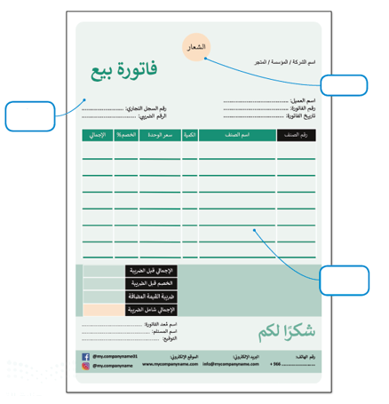
- من خلال دراستك لبرنامج (سكريبوس) ما العناصر الاساسية التي يجب اضافتها عند إنشاء فاتورة بيع :

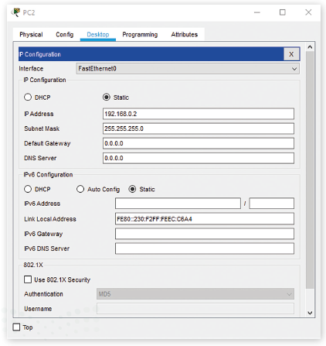
- من خلال دراستك لبرنامج ( سيسكو ) حددي (عنوان IP الثابت ) :

- من خلال دراستك للغة البرمجة ( بايثون ) في برنامج المايكروبت :
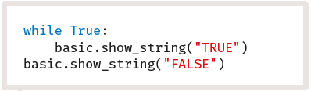
- ما لعبارة التي يتم عرضها على الشاشة :

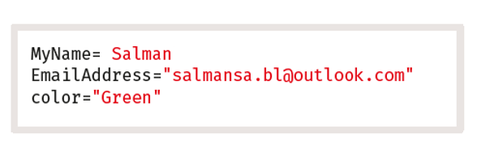
...........................................................................................................................................................................................
- ما لخطأ البرمجي التالي:

...........................................................................................................................................................................................
انتهت الاسئلة تمنياتي لكن بالنجاح والتوفيق
معلمة المادة : عبير صالح الغريب مديرة المدرسة : ابتسام علي الكليب

المادة : تقنية رقمية 1-3
التاريخ : / 11 /1446هـ
اليوم :
الزمن : ساعة و ربع
المملكة العربية السعودية
وزارة التعليم
إدارة التعليم بالأحساء
مدرسة ثانوية الحليلة

اجابة اختبار نهائي (عملي ) لمادة التقنية الرقمية 1-3 نظام المسارات المشترك لعام 1446هـ
أسم الطالبة : ..................................................... الفصل : ................... رقم الجلوس : ........................
رقم السؤال | الأول | الثاني | الثالث | المجموع | المصححة | المراجعة | المدققة
الدرجة | 10 | 10 | 5 | 25
عدد اوراق الاختبار: 4
درجة على كل فقرة
10
السؤال الاول : اختاري الاجابة الصحيحة فيما يلي بوضع علامة عند الاجابة الصحيحة :
1 | في برنامج microbit) )دالة تنفذ جزء من الكود بشكل لا نهائي في الخلفية : | 2 | في برنامج microbit) )أي من الأوامر التالية يقوم بزيادة قيمة المتغير بمقدار 1 :
 | on_forever( ) |  | Item +=1
 | on_button_pressed_a( ) |  | Item -=1
 | on_gesture_shake( ) |  | Item *=1
3 | يمكن العثور على المعاملات الرياضية في برنامج ((microbit في فئة : | 4 | لإنشاء مستند جديد في برنامج Scribus)) نختار من قائمة ملف (File ) الأمر :
 | الاساسية |  | Open
 | الحساب |  | new
 | الادخال |  | print

5 | لاستيراد صوره في برنامج Scribus)) نختار من قائمة ملف (File ) الأمر : | 6 | لتعديل خلايا الجدول في برنامج Scribus)) نختار من قائمة نوافذ (windows) الأمر :
 | Export |  | رموز symbols
 | Open |  | tools
 | Import |  | Properties
7 | لتعيين خادم Cisco.com كخادم DHCP نضغط على ايقونة خادم Cisco.com ثم نضغط علامة تبويب : | 8 | لتثبيت ملحقات الجهاز السحابي في برنامج (Cisco) نضغط على ايقونة Internet ثم تبويب:
 | Services |  | physical
 | Config |  | Config
 | Gul |  | Gul
9 | في برنامج Cisco) ) يمكن التحقق من امكانية الوصول الى الاجهزة باستخدام الامر: | 10 | في برنامج ( Cisco) يمكنك التحقق من ان كل جهاز لدية عنوان IP من خلال الامر:
 | ping |  | ipconfig
 | ipconfig |  | Desktop
 | IP Address |  | IP Address
10
السؤال الثاني : ضعي علامة( )عند الاجابة الصحيحة وعلامة( )عند الاجابة الخاطئة :
1 | يعد برنامج ( Cisco Packet Tracer ) أداة لمحاكاة ونمذجة الشبكة.
2 | برنامج (Scribus) هو برنامج مجاني ومفتوح المصدر مصمم للتخطيط والطباعة وإعداد الملفات.
3 | في برنامج (Scribus) يعد استخدام (التسطير )من التنسيقات المهمة في النماذج.
4 | في برنامج Cisco)) عندما نضغط على جهاز معين يتم عرض الموديل الخاص به .

5 | يمكن انشاء لعبة بالمايكروبت وتحديد موقع الشخصية عن طريق احداثيات لمبات LED .
9 | في برنامج (microbit) يتم تمثيل الأس في لغة بايثون بالشكل : ‌X * * 2 .
7 | يكتشف الأمر حرارة (temperature( ) ) درجة الحرارة المحيطة ويقيسها بالدرجة المئوية.
8 | في برنامج Cisco)) لا يمكن تغيير الاسماء المعروضة لأجهزة الشبكة .
9 | في برنامج (Scribus) لا يمكننا تغيير خط الحواف والنهايات وكذلك التظليل على عرض الخط .
10 | في برنامج (microbit)عند استخدام المتغيرات النصية يجب وضع النص بين علامتي { }.
5
السؤال الثالث : من خلال دراستك لمنهج (تقنية رقمية 1-3 ) اجيبي عن التالي :
- من خلال دراستك لبرنامج (سكريبوس) ما العناصر الاساسية التي يجب اضافتها عند إنشاء فاتورة بيع :

الشعار
عنوان
النموذج

الخطوط
والقواعد

- من خلال دراستك لبرنامج ( سيسكو ) حددي (عنوان IP الثابت ) :

- من خلال دراستك للغة البرمجة ( بايثون ) في برنامج المايكروبت :
- ما لعبارة التي يتم عرضها على الشاشة :

TRUR
...........................................................................................................................................................................................
- ما لخطأ البرمجي التالي:

لا توجد علامتي اقتباس في قيمة المتغير
...........................................................................................................................................................................................
انتهت الاسئلة تمنياتي لكن بالنجاح والتوفيق
معلمة المادة : عبير صالح الغريب مديرة المدرسة : ابتسام علي الكليب

( اختبار عملي – مشروع نهائي) تقنية رقمية ١-٣

طالبتي المبدعة :
باستخدام برنامج الميكروبت
نفذي المهارات المطلوبة في الجدول التالي:

المهارات | الدرجة
- افتحي برنامج المايكروبت وانشئ مشروع جديد بإسمك الثلاثي | ٢
- استخدمي لغة البايثون وعرفي متغيرين x=0 / y=0 | ٣
- من حلقات التكرار استخدمي حلقة تكرار اولى من النوع for و المدى يكون من x الى 5 بعدد المصابيح | ٣
- اضيفي حلقة تكرار ثانيه من نفس النوع والمدى يكون من y الى 5 | ٣
- من المصابيح led استخدمي الدالة led.plot(0,0) واستبدلي القيم بـ x,y | ٤
- من اساسي استخدمي دالة التوقف pause واضبطي قيمتها على ١٠٠ | ٣
- ثم من ادخال اختاري عند الضغط على زر A يظهر المايكرويت اسمك بالانجليزي | ٣
- شغلي المحاكي وسجلي فيديو للمحاكي وصورة للكود البرمجي ثم ارفعي الفيديو والصورة | ٢
- تسليم الاختبار في الوقت المحدد | ٢
مجموع الدرجات | ٢٥ درجة

ملاحظة :

- اخر موعد للتسليم يوم : ٢٨-١٠-1443هـ

معلمة المادة : نوال المرزوقي

مشروع مادة التقنية الرقمية 1-3

باستخدام أحد برامج تصميم مستندات الأعمال، قومي بتصميم سيرتك الذاتية مع مراعاة النقاط التالية:
م | المهمة | الدرجة المستحقة
 | إضافة البيانات التالية في سيرتك:  - البيانات الشخصية (الاسم، العنوان، الهاتف، البريد الإلكتروني).  - الهدف  - الشهادات  - الخبرات  - المهارات | 5
 | اختيار حجم ولون الخط المناسب للنص والعناوين. | 1
 | مراعاة تباعد الأسطر ومحاذاة النص إلى اليمين. | 1
 | الايجاز والوضوح في كتابة المستند. | 1
 | خلو المستند من الأخطاء الإملائية والنحوية. | 1
 | التسليم في الوقت المحدد. | 1
المجموع |  | 10

ملاحظات:
- يمكنك استخدام أي برنامج أو موقع مناسب مثل:
  - برنامج scribus.
  - برنامج أو موقع canva.
- آخر موعد للتسليم يوم الثلاثاء

معلمة المادة: أثير مشاري خبتي

( مشروع عملي) تقنية رقمية ١-٣

طالبتي المبدعة :
باستخدام برنامج الميكروبت
نفذي المهارات المطلوبة في الجدول التالي:

المهارات | الدرجة
- افتحي برنامج المايكروبت وانشئ مشروع جديد بإسمك الثلاثي | ٢
- استخدمي لغة البايثون وعرفي متغيرين x=0 / y=0 | ٣
- من حلقات التكرار استخدمي حلقة تكرار اولى من النوع for و المدى يكون من x الى 5 بعدد المصابيح | ٣
- اضيفي حلقة تكرار ثانيه من نفس النوع والمدى يكون من y الى 5 | ٣
- من المصابيح led استخدمي الدالة led.plot(0,0) واستبدلي القيم بـ x,y | ٤
- من اساسي استخدمي دالة التوقف pause واضبطي قيمتها على ١٠٠ | ٣
- ثم من ادخال اختاري عند الضغط على زر A يظهر المايكرويت اسمك بالانجليزي | ٣
- شغلي المحاكي وسجلي فيديو للمحاكي وصورة للكود البرمجي ثم ارفعي الفيديو والصورة | ٢
- تسليم الاختبار في الوقت المحدد | ٢
مجموع الدرجات | ٢٥ درجة

ملاحظة :

- اخر موعد للتسليم

معلمة المادة : نوال المرزوقي

